TOÁN ANH VIỆT | ĐỀ KHẢO SÁT CHẤT LƯỢNG SỐ 1  (Do anh Việt biên soạn và sáng tạo)  Môn: Toán học  Thời gian làm bài: 90 phút (Không kể thời gian giao đề)  -------------------------
Họ tên thí sinh: .................................................................
Phần I. Câu trắc nghiệm. Mỗi câu hỏi thí sinh chỉ chọn một phương án. (3 điểm)
Đọc đề bài và trả lời từ câu 1 đến câu 3: Cho đơn thức $A= 3x^{2}y$ và đa thức $B=-2x^{2}y + 5xy^{2}-1$
Câu 1. Bậc của A và B lần lượt là
- 3 và 3 B. 2 và 3 C. 3 và 4 D. 2 và 4
Câu 2. Đơn thức A đồng dạng với hạng tử nào của đa thức B
A. -1 B. $-2x^{2}y$
C. $5xy^{2}$ D. Không có đáp án
Câu 3. Biết rằng M : A = B, hãy tìm đa thức M.
A.$M=-6x^{4}y^{2}+15x^{3}y^{3}-3x^{2}y$ B. $M=-6x^{2}y+15xy^{2}-3x^{2}y$
C. $M=-\frac{2}{3}+\frac{5}{3}\frac{y}{x}-\frac{1}{3x^{2}y}$ D. $M=-6x^{4}y+15x^{3}y^{2}-3x^{2}y$
Câu 4. Trong các biểu thức sau, biểu thức nào là đa thức?
A. B. C. D.
Câu 5. Xác định hệ số của đơn thức
A. B. 9 C. −15 D.
Câu 6. Cho tứ giác ABCD tổng số đo các góc của tứ giác là:
A. B. C. D.
Câu 7. Phát biểu đúng về hình thang cân?
- Hai đường chéo vuông góc với nhau
- Hai góc kề một đáy bằng nhau.
- Hai cạnh kề bằng nhau
- Hai góc đối bằng nhau
Câu 8. Những tứ giác nào có hai đường chéo cắt nhau tại trung điểm mỗi đường?
- Hình bình hành, hình chữ nhật, hình thoi, hình vuông.
- Hình thang cân, hình chữ nhật, hình thoi, hình vuông.
- Hình bình hành, hình thang cân, hình thoi, hình vuông.
- Hình bình hành, hình chữ nhật, hình thang, hình vuông.
Câu 9. Dấu hiệu nhận biết hình chữ nhật là
- Hình bình hành có hai đường chéo vuông góc
- Hình bình hành có một đường chéo là đường phân giác của một góc.
- Hình bình hành có một góc vuông.
- Hình bình hành có hai cạnh kề bằng nhau
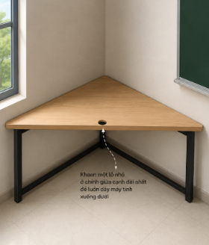
Câu 10. Bạn Nam có một chiếc bàn làm việc có mặt bàn là hình tam giác vuông. Nam muốn kê chiếc bàn này vừa khít vào góc tường vuông góc của phòng học. Biết cạnh dài nhất của mặt bàn (cạnh huyền) có độ dài là 10 dm. Nam muốn khoan một lỗ nhỏ ở chính giữa (trung điểm) cạnh dài nhất này để luồn dây máy tính xuống dưới. Khoảng cách từ lỗ khoan đó đến góc tường bằng bao nhiêu decimet?
- 20dm C. 5dm
- 10dm D. 2,5dm

Câu 11. Khẳng định nào sau đây là sai
- Hình thoi có hai đường chéo là các đường phân giác của các góc của hình thoi.
- Hình thoi có các cạnh bằng nhau
- Hình thoi có hai đường chéo vuông góc với nhau và bằng nhau.
- Hình thoi có hai đường chéo vuông góc với nhau.
Câu 12. Các dấu hiệu nhận biết sau, dấu hiệu nào không đủ để kết luận tứ giác là hình vuông?
- Hình chữ nhật có hai cạnh kề bằng nhau là hình vuông.
- Hình thoi có một góc vuông là hình vuông.
- Hình chữ nhật có một đường chéo là đường phân giác của một góc là hình vuông.
- Hình thoi có hai đường chéo vuông góc là hình vuông.
Phần II. Tự luận (7 điểm)
Bài 1: (2 điểm) Cho hai đa thức $A=6x^{4}y^{3}z-3x^{3}y^{4}z+15x^{2}y^{2}z$ và $B=-3x^{2}y^{2}z$
- Tính đa thức N = A : B
- Tính đa thức $P=N⋅\left(-2xy\right)$
- Tính giá trị biểu thức $H=P-4x^{3}y^{2}+2xy^{3}tại x=2026 và y=\frac{1}{2026}$
Bài 2: (1,5 điểm)
- Chứng minh giá trị của biểu thức A không phụ thuộc vào biến (0,75 điểm)
$$A=\left(x-y\right)\left(x+y\right)+\left(y-z\right)\left(y+z\right)+\left(z-x\right)\left(z+x\right)+1$$
- Tìm x biết: $\left(x+5\right)\left(x-2\right)-x\left(x+2\right)=2$ (0,75 điểm)
Bài 3: (1 điểm) Bạn Bình vào cửa hàng mua x chiếc bút bi và y chiếc bút chì. Biết một chiếc bút bi có giá 4000 đồng và một chiếc bút chì có giá 3000 đồng.
- Viết đa thức tính số tiền bạn Bình phải trả
- Cửa hàng có chương trình giảm giá 10% tổng hóa đơn. Nếu bạn Bình mua 20 cái bút bi và 12 cái bút chì thì lúc này số tiền phải trả là bao nhiêu?
Bài 4: (2 điểm) Cho tam giác $ABC$ vuông tại $A$ ($AB < AC$) có $I$ là trung điểm của cạnh $AC$. Qua $C$ kẻ đường thẳng song song với đường thẳng $AB$, đường thẳng này cắt tia $BI$ tại $D$.
- Chứng minh $∆ABI=∆CDI$ và suy ra tứ giác$ABCD$là hình bình hành.
- Qua$I$ kẻ đường thẳng $IK∕∕AB (K∈BC).$ Gọi $HK ⊥ AB (H∈AB)$. Chứng minh $AK=IH$
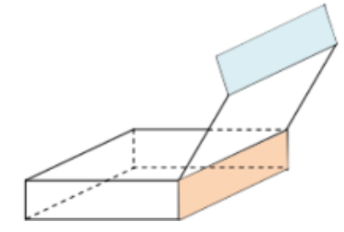
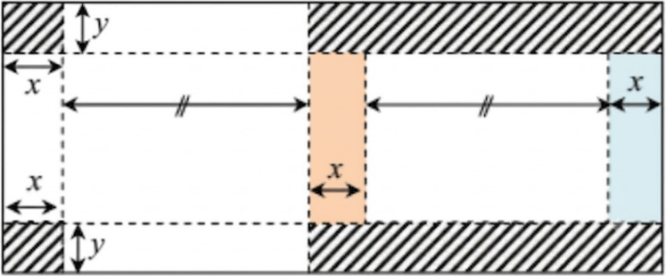
Bài 5: (0,5 điểm) Bạn Dũng dùng tấm bìa hình chữ nhật có kích thước 60cm x 20cm để gấp thành một chiếc hộp hình hộp chữ nhật có nắp và một nắp phụ để dán. Bạn Dũng tiến hành cắt bỏ hai hình chữ nhật và 2 hình chữ nhật lớn (Được minh họa bằng các phần gạch chéo và có số đo như hình vẽ), rồi gấp theo các đường nét đứt. Chiếc hộp sau khi gấp xong có chiều cao x. Hãy tìm công thức biểu diễn thể tích của chiếc hộp theo x và y.

---HẾT---

